V I S A S – 签证

Formulario A –表格A

Completar con MAYÚSCULAS - Fill all blanks in CAPITALS - 重要提示：本表格需用西班牙文或英文大写字母填写；每栏均需填写。
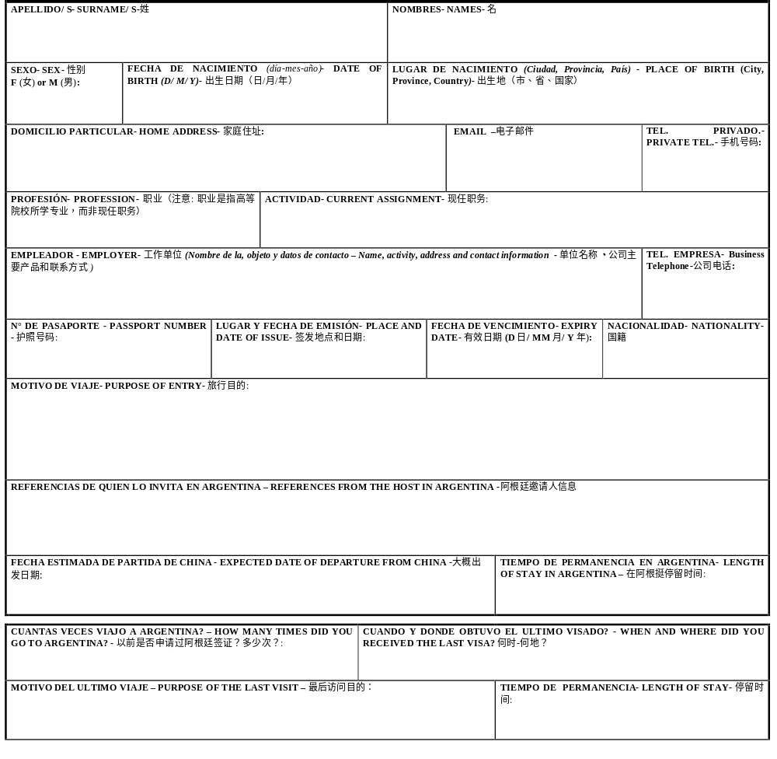

La entrevista obligatoria no podrá celebrarse dentro de los 15 días hábiles contados desde el día de la comunicación del turno asignado por mail de la Sección Consular.
使馆领事处通过电子邮件回复面试时间，自回复日期算起给予15个工作日以后的面试时间。

